Міністерство освіти і науки України

НАЦІОНАЛЬНИЙ ТЕХНІЧНИЙ УНІВЕРСИТЕТ

«ХАРКІВСЬКИЙ ПОЛІТЕХНІЧНИЙ ІНСТИТУТ»

Кафедра комп’ютерного моделювання процесів і систем

ЗВІТ

з лабораторної роботи №8

“Візуалізація великих графів”

з курсу

«Алгоритми та моделі збору, аналізу та візуалізації даних»

Виконав: студент групи ІКМ-М222к  Черкас Ю.В.

Перевірила: аспірантка  Рикова В.О.

Харків 2023р

**Варіант №15**

Згідно з варіантом виконати візуалізацію датасету (номер варіанту – номер датасету) за посиланням <https://github.com/gephi/gephi/wiki/Datasets> двома способами:

1. За допомогою gephi
2. За допомогою networkx

Відповідно до варіанту №15 завантажуємо дані соціальних зав’язків всередині школи ([Contact networks in a primary school](http://www.sociopatterns.org/datasets/primary-school-cumulative-networks/)).

На рисунках 1 та 2 зображена візуалізація даних в середовищі Gephi за допомогою різних алгоритмів укладки. Візуалізація цих же даних за допомогою networkx зображена на рисунку 3.

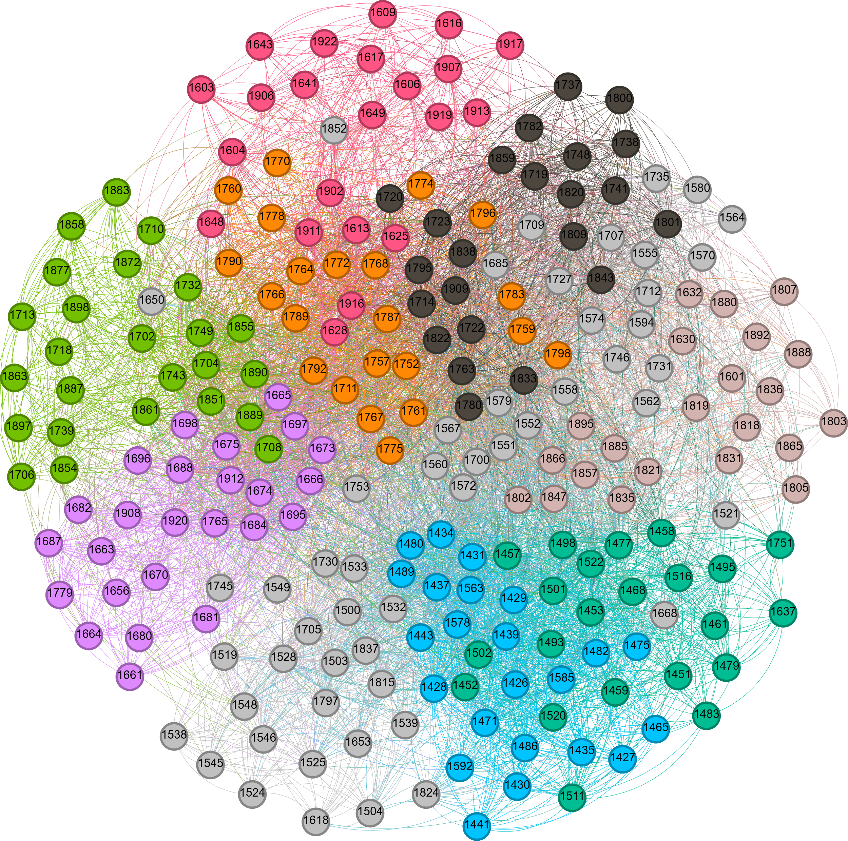

Рисунок 1 – Візуалізація в Gephi (алгоритм Fruchterman Reingold)

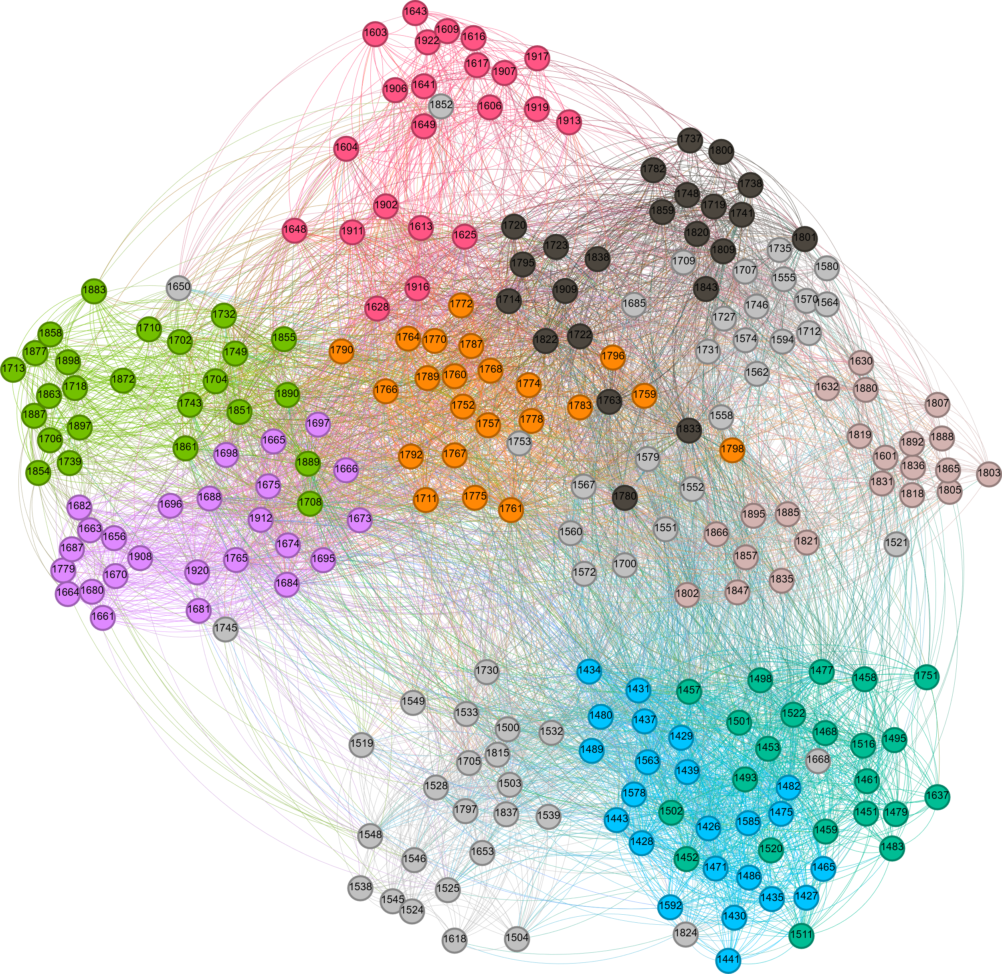

Рисунок 2 – Візуалізація в Gephi (алгоритм Force Atlas)

Лістинг програми візуалізація даних за допомогою networkx.

import networkx as nx

import matplotlib.pyplot as plt

plt.figure()

graph = nx.read_gexf('sp_data_school_day_1_g.gexf')

nx.draw_networkx(graph, width = 0.1,

                 node_size = 100,

                 node_color = 'lightblue',

                 edge_color = 'grey',

                 alpha = 0.5,

                 font_size = 5,

                 font_color = 'k')

plt.show()

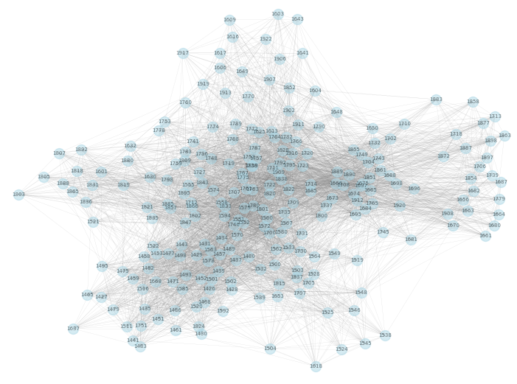

Рисунок 3 – Візуалізація в networkx

**Висновок:** як бачимо візуалізація одних і тих же даних може значно відрізнятися в залежності як від використаного середовища (gephi чи networkx) так і від використаного алгоритму укладки (Fruchterman Reingold чи Force Atlas). В цілому можна зробити висновок, що середовище Gephi дозволяє отримати більш якіснішу візуалізацію даних за допомогою інтуїтивно зрозумілого інтерфейсу. В той же час networkx вимагає хоча б мінімального занурення в документацію, щоб мати можливість візуалізувати дані.